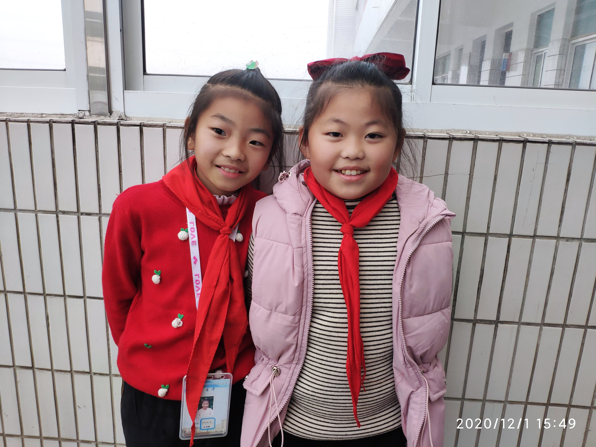
十

我们是来自四（4）中队的张滢果和任周静，我们讲文明、懂礼貌；我们遵守纪律、团结同学，在学习上一丝不苟；我们乐意为集体服务，是老师的得力小助手；我们积极参加学校的各项活动，并取得优异成绩。今后我们会再接再厉，争取更加优秀！

